Па старонках

Тыдня беларускай мовы і літаратуры

Тыдні беларускай мовы і літаратуры ў нашай школе заўсёды з’яўляюцца яркай і запамінальнай падзеяй. Не стаў выключэннем і гэты, які прайшоў з 12 па 17 лютага 2024 года.

Мова...
Родная мова
У марах, у песнях, у снах.
Мае ў ёй кожнае слова
Свой колер, і смак, і пах.
Зліваюцца гукі ў словы
I ў рэчышча роднай мовы,
Як рэкі ў мора, цякуць,
I думкі мае плывуць
На хвалях і дзён, і начэй
Да сэрцаў людскіх і вачэй.
А. Грачанікаў

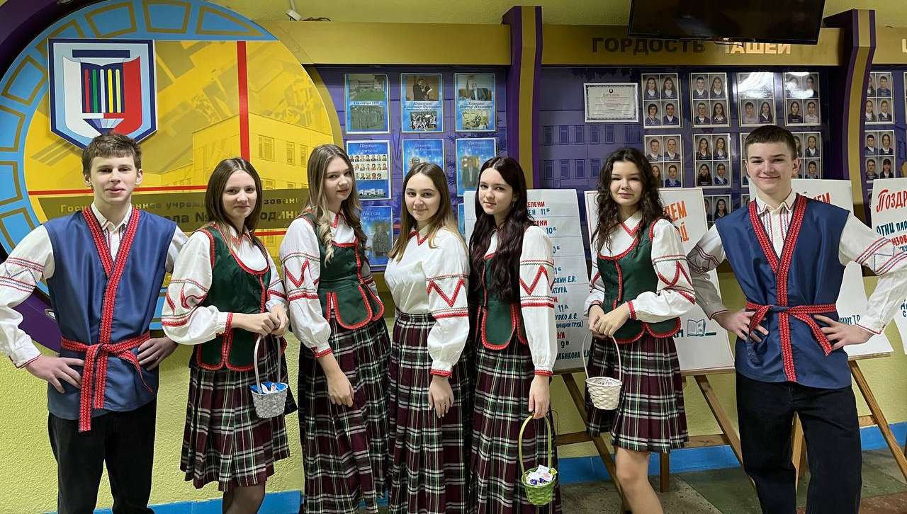

Адкрыццё Тыдня пачалося з Дня беларускага фальклору.
У гэты дзень прайшла акцыя “Песня - душа народа”. Усе перапынкі вучэбнага дня сталі музычнымі. Школа пела і танцавала.

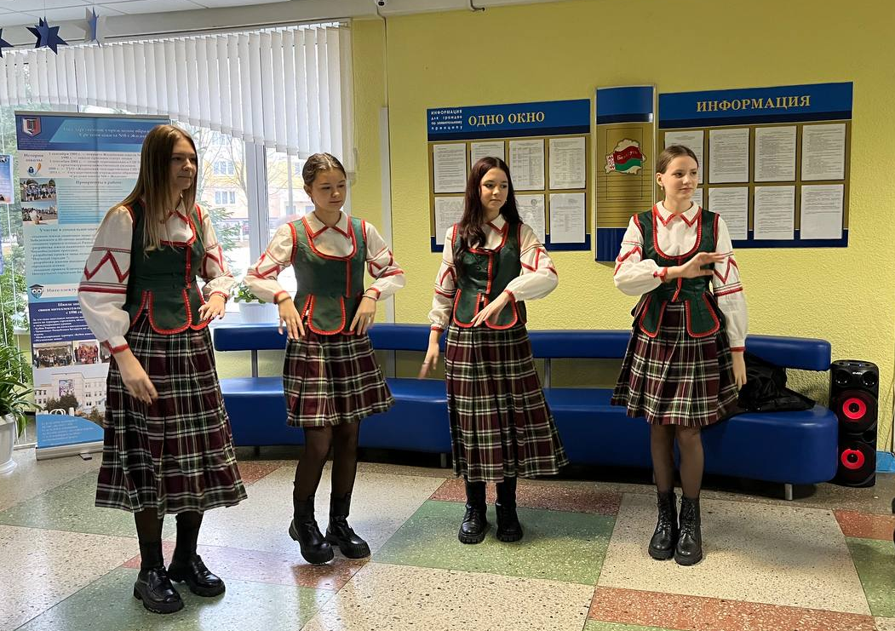

Для вучняў пачатковых класаў старшакласнікі арганізавалі не толькі музычныя, але і вясёлыя перапынкі.

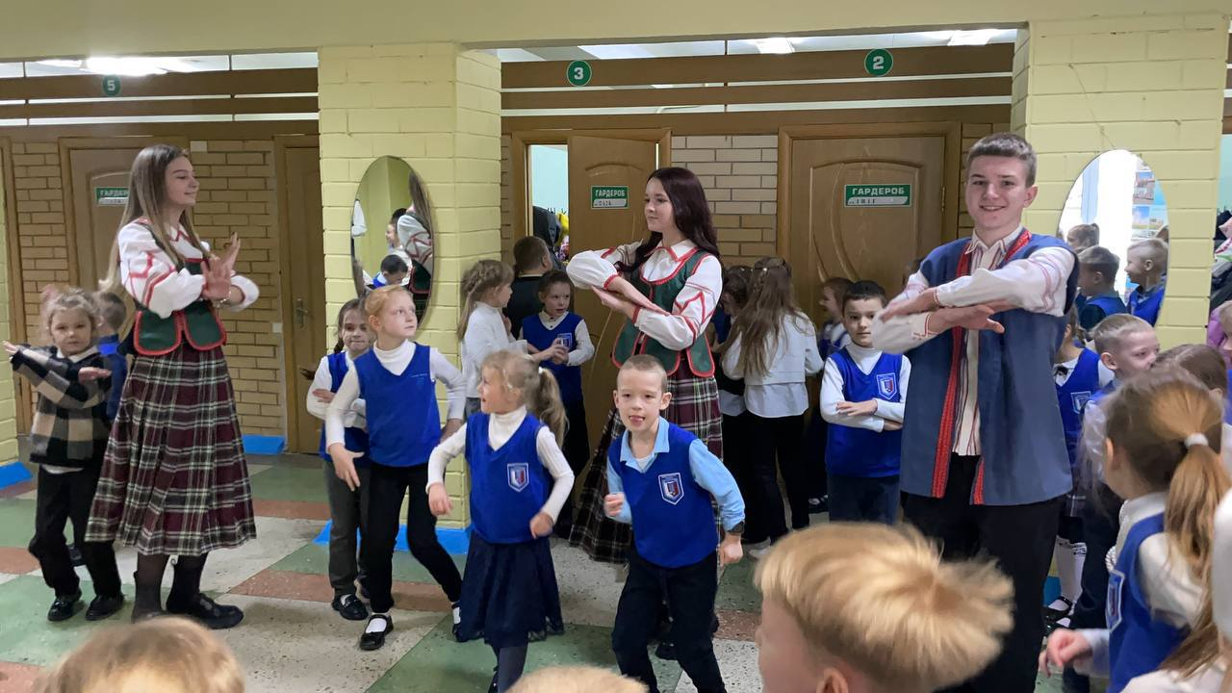

З самай раніцы пачаліся сюрпрызы: адгадаў беларускае слова – атрымай беларускую цукерку, выцягнуў прызавую латарэю з беларускімі прыказкамі – атрымай дзявятку або дзясятку па беларускай літаратуры.

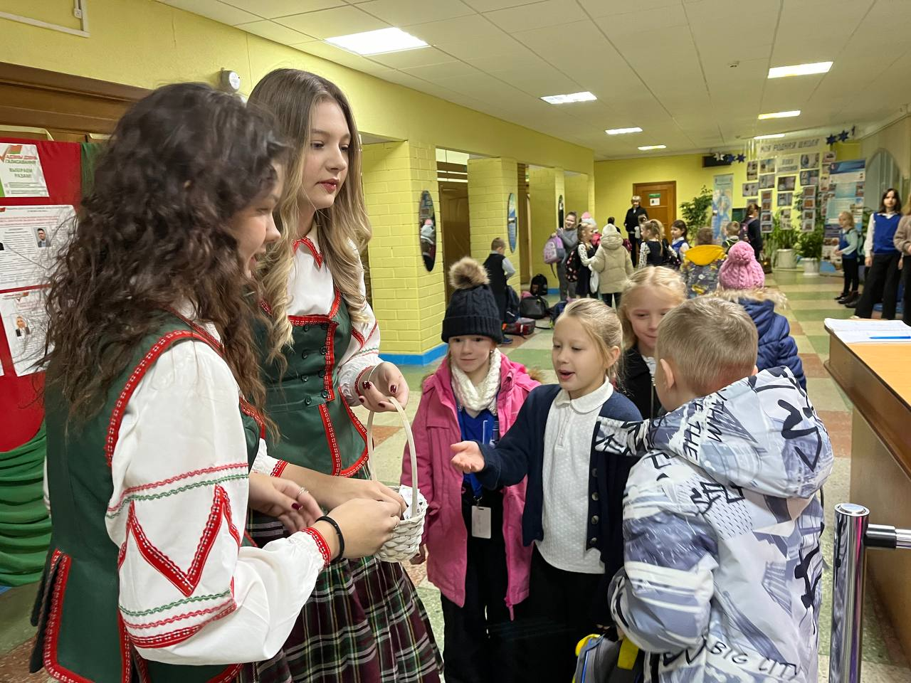

Агульны цёплы, душэўны настрой надаў усяму Тыдню першы дзень.

Другі дзень стаў Днём мастацтва. Была праведзена акцыя “Дрэва сімвалаў”, якая заключалася ў тым, што вучні спачатку ўспаміналі і сваімі рукамі выраблялі сімвалы Беларусі, а пасля ўпрыгожвалі імі Дрэва сімвалаў.

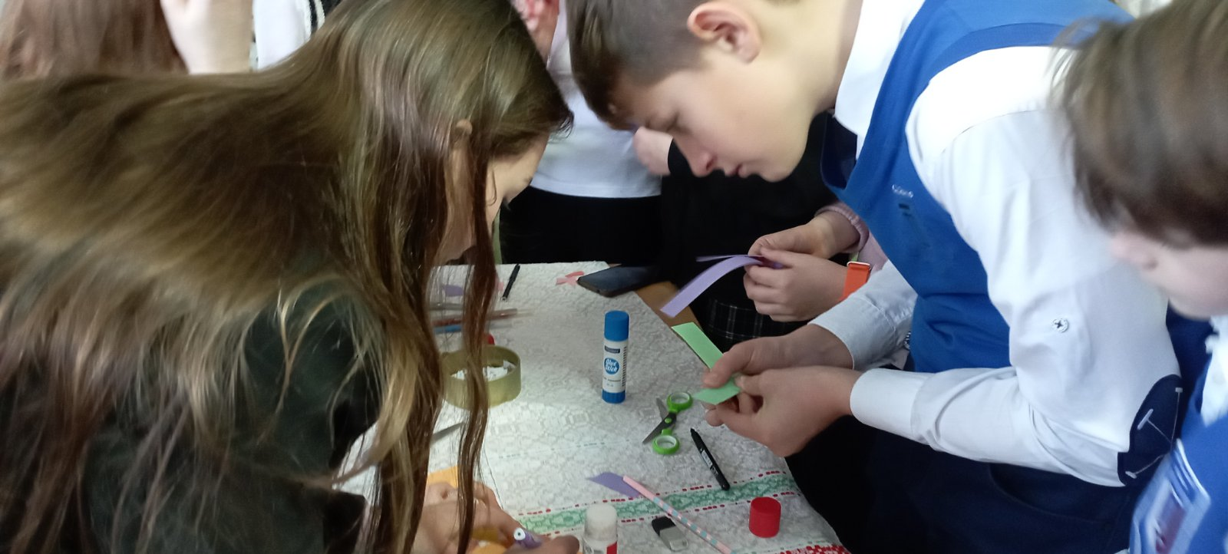
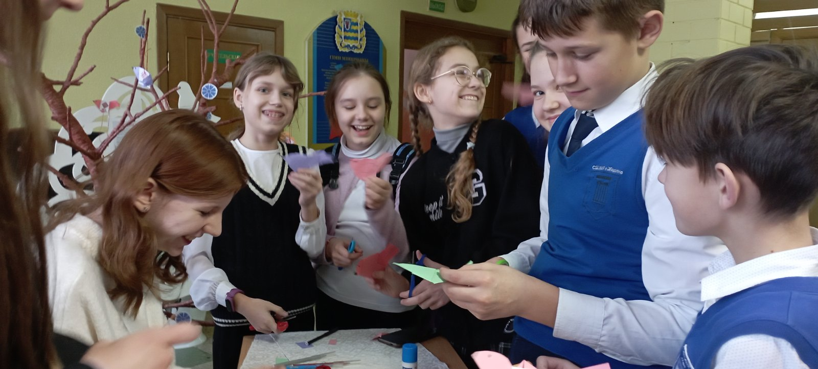

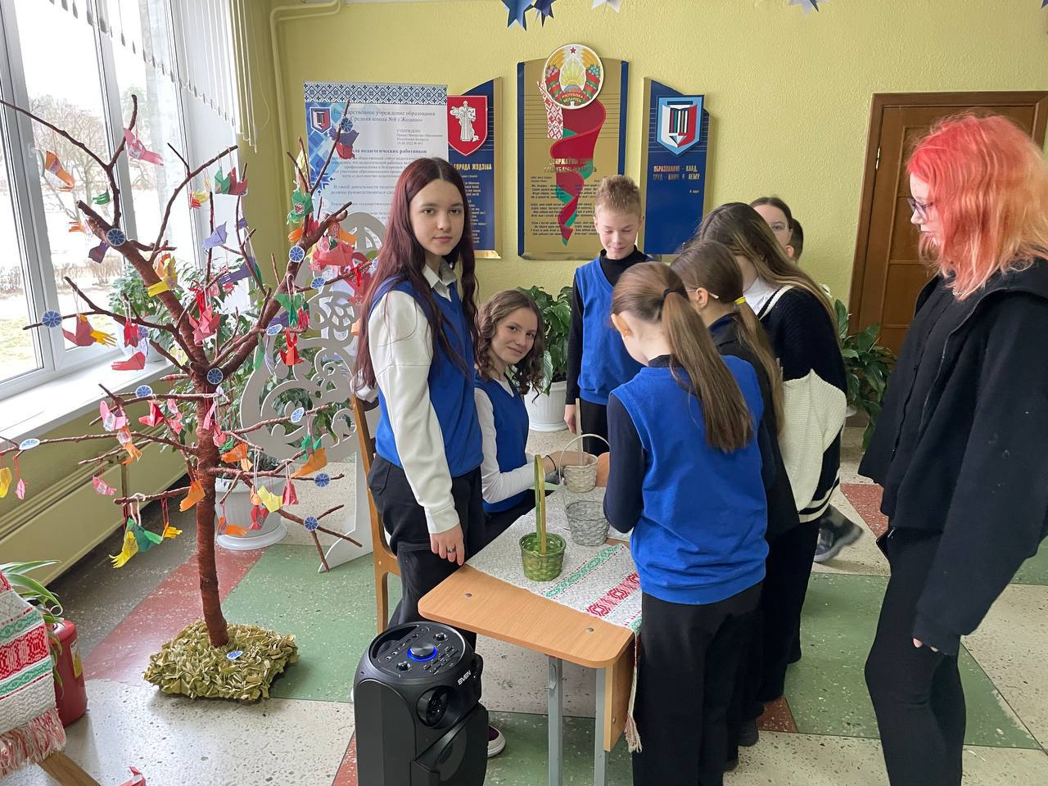

Таксама ў гэты дзень адбылося знаёмства з творамі беларускіх мастакоў і прайшоў майстар-клас “Цвяток радзімы васілька”. Майстар-клас правёў наш знакаміты жодзінскі мастак і педагог нашай школы Праскуракоў Юрый Фёдаравіч.

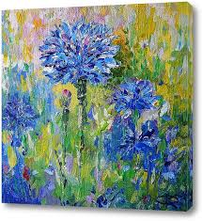
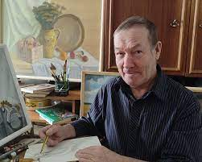

Падчас перапынкаў праводзіўся флэшмоб “Беларускі танец”.

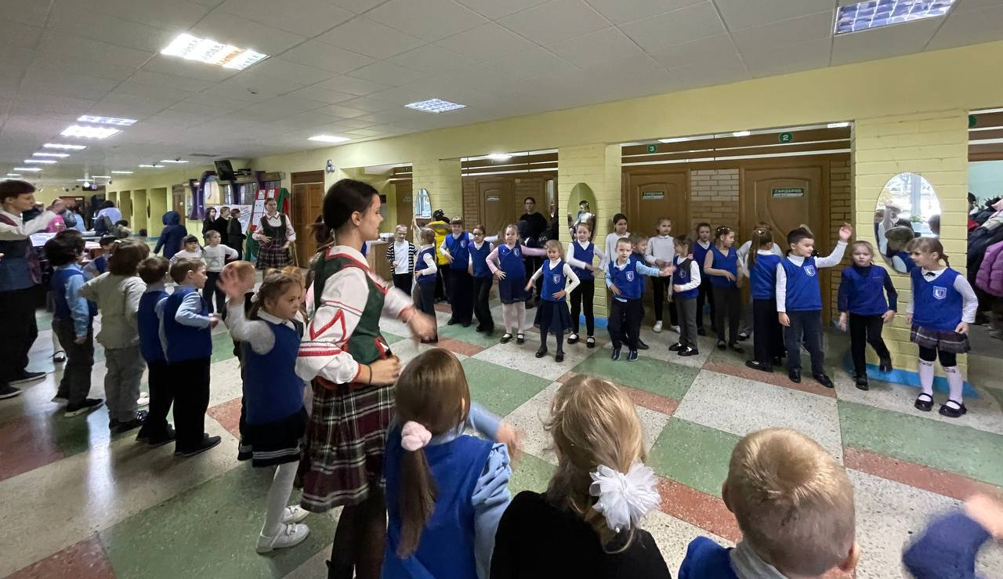
Дзень трэці прайшоў пад дэвізам “Дзень беларускай казкі”.
Дзеці і настаўнікі арганізавалі конкурс малюнкаў “У гасцях у казкі”, падрыхтавалі і паказалі інсцэніроўкі, а на кожным уроку праводзіліся хвілінкі “Беларускія казкі чытаем разам”.

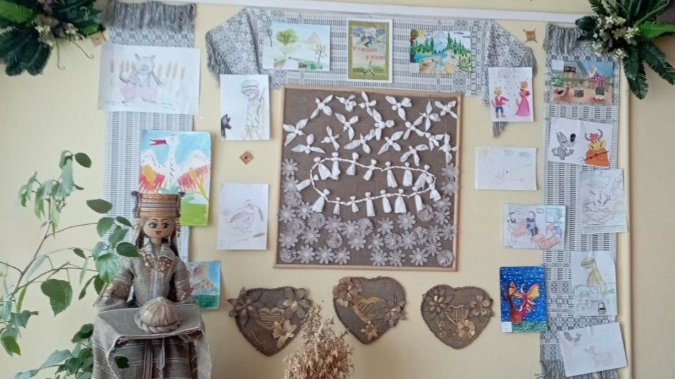

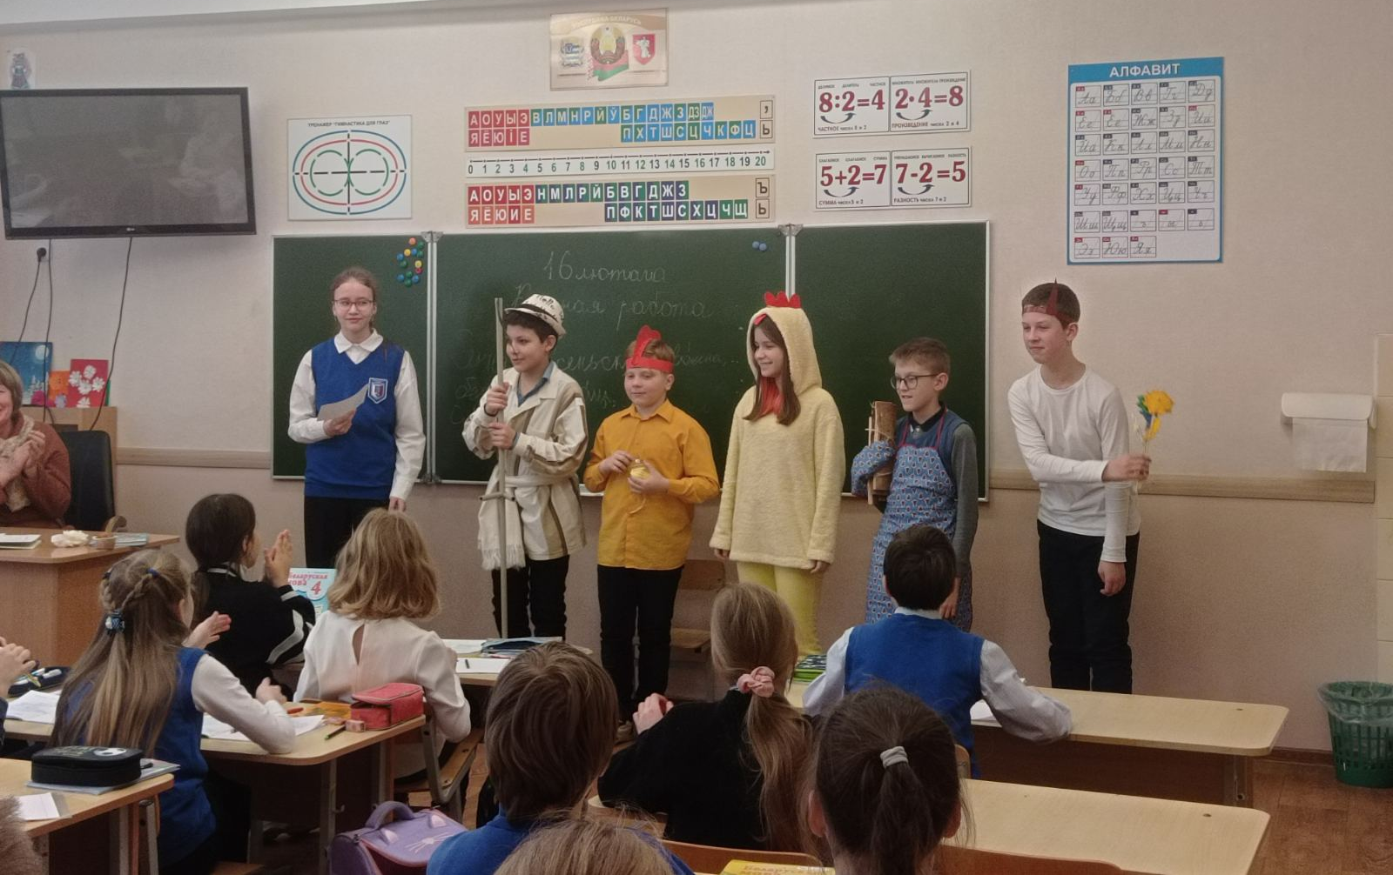

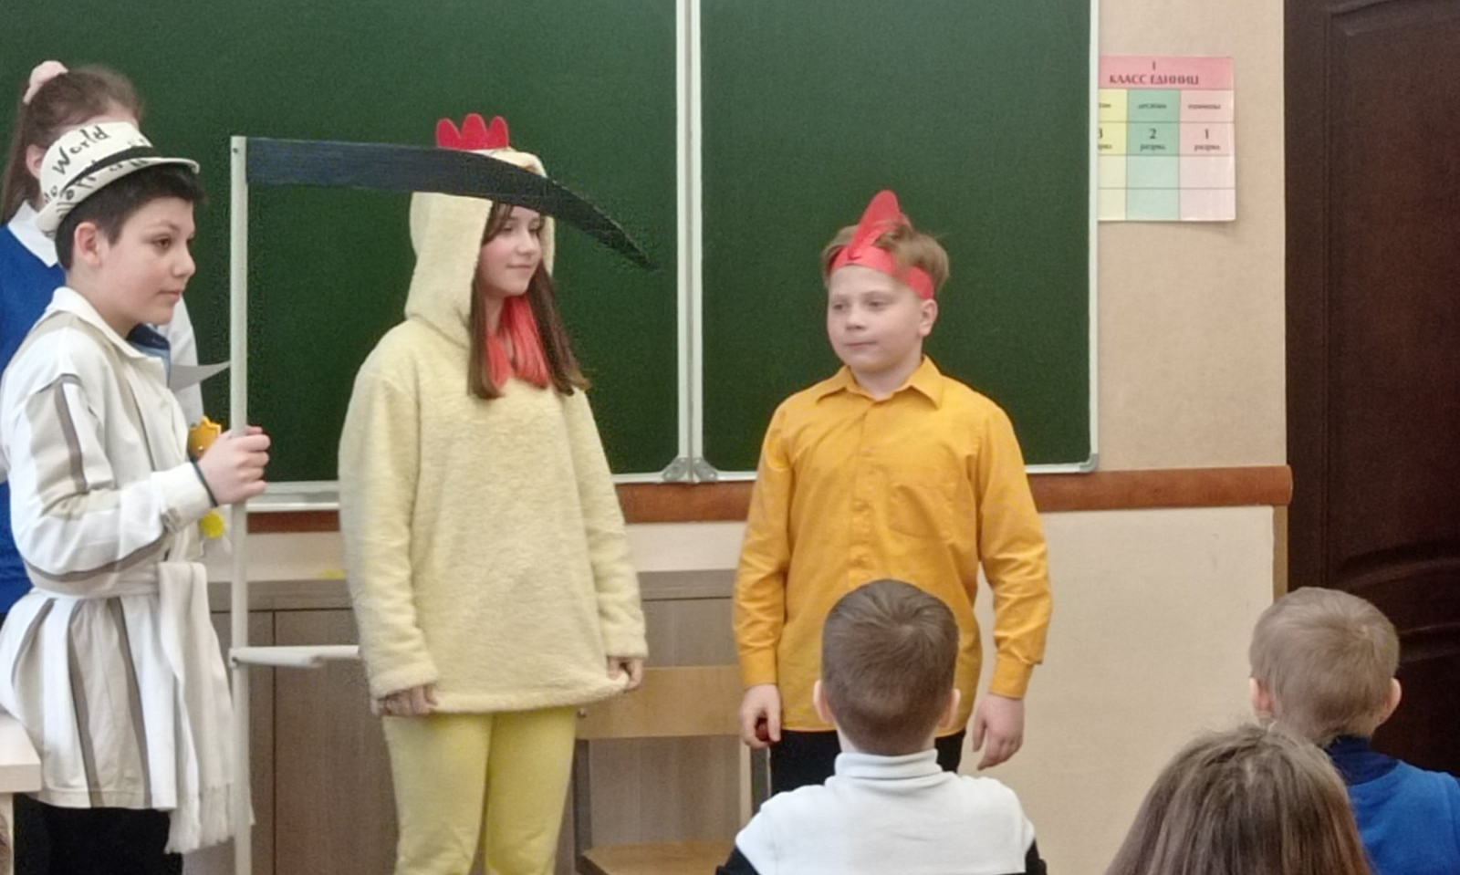

Адным з самых насычаных стаў чацвёрты дзень - Дзень роднай мовы.
А адбыліся ў гэты дзень наступныя мерапрыемствы:
- фізкультхвілінкі “Пачнём дзень па-беларуску”;
- моўная дыктоўка “Такая цудоўная родная мова”;

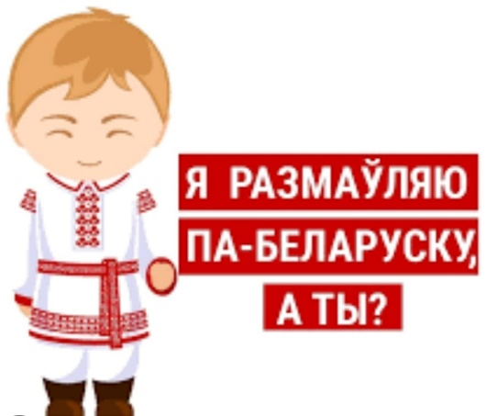

- аўкцыён "Растлумач фразеалагізм - атрымай цукерку";

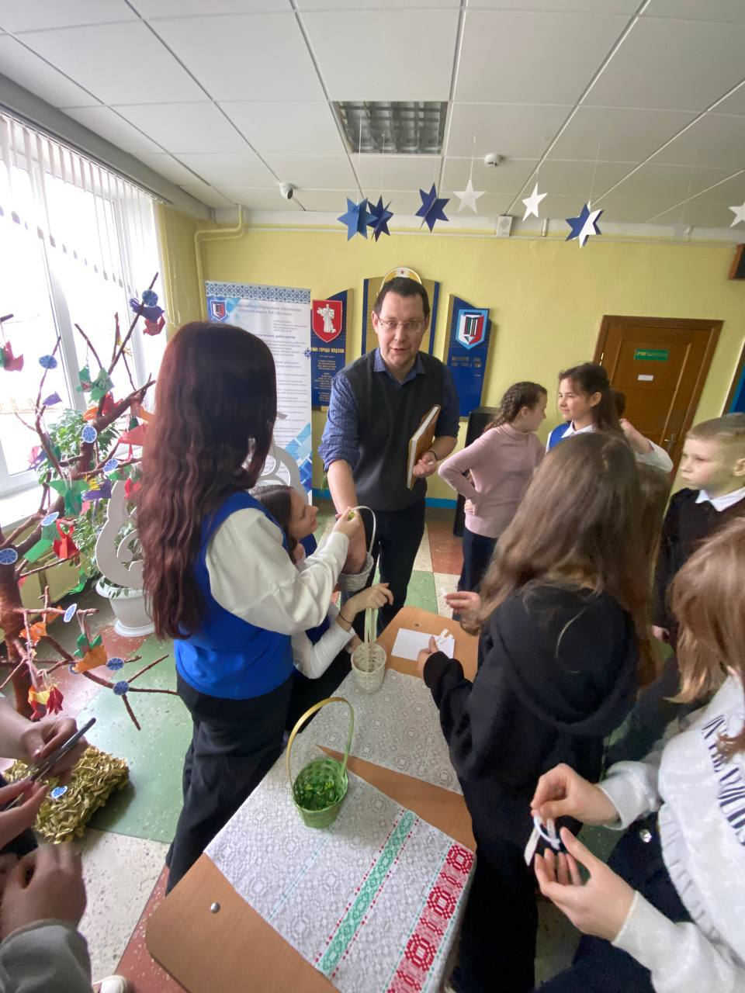

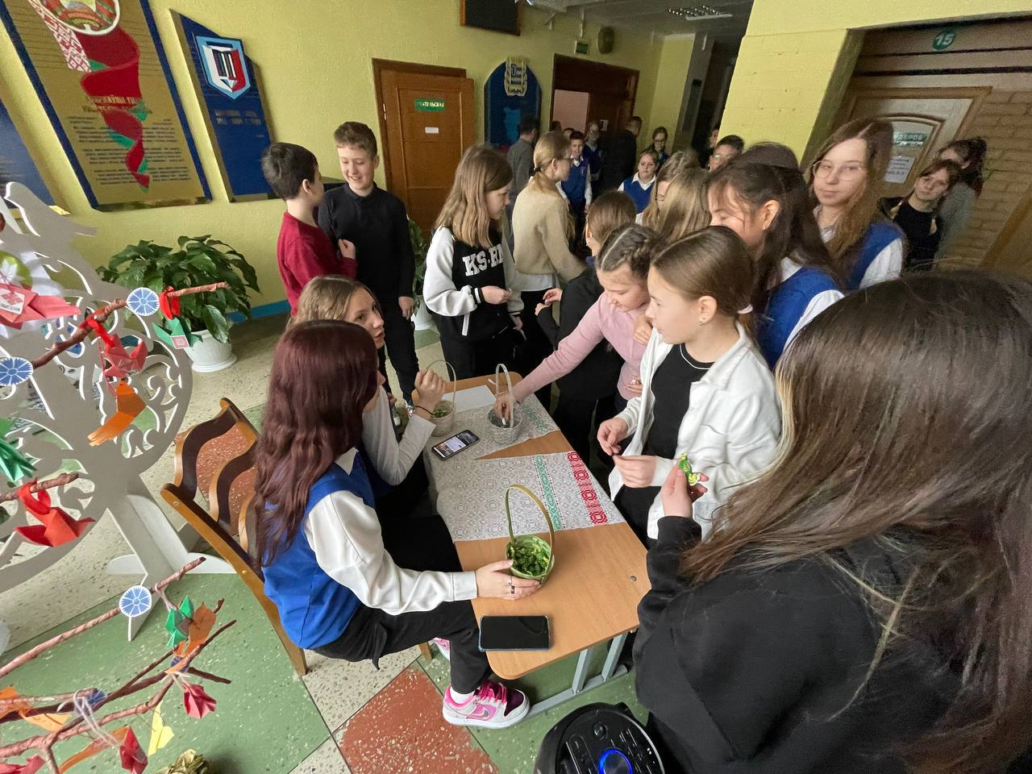
- гульня-конкурс «Лепшы знаўца»;

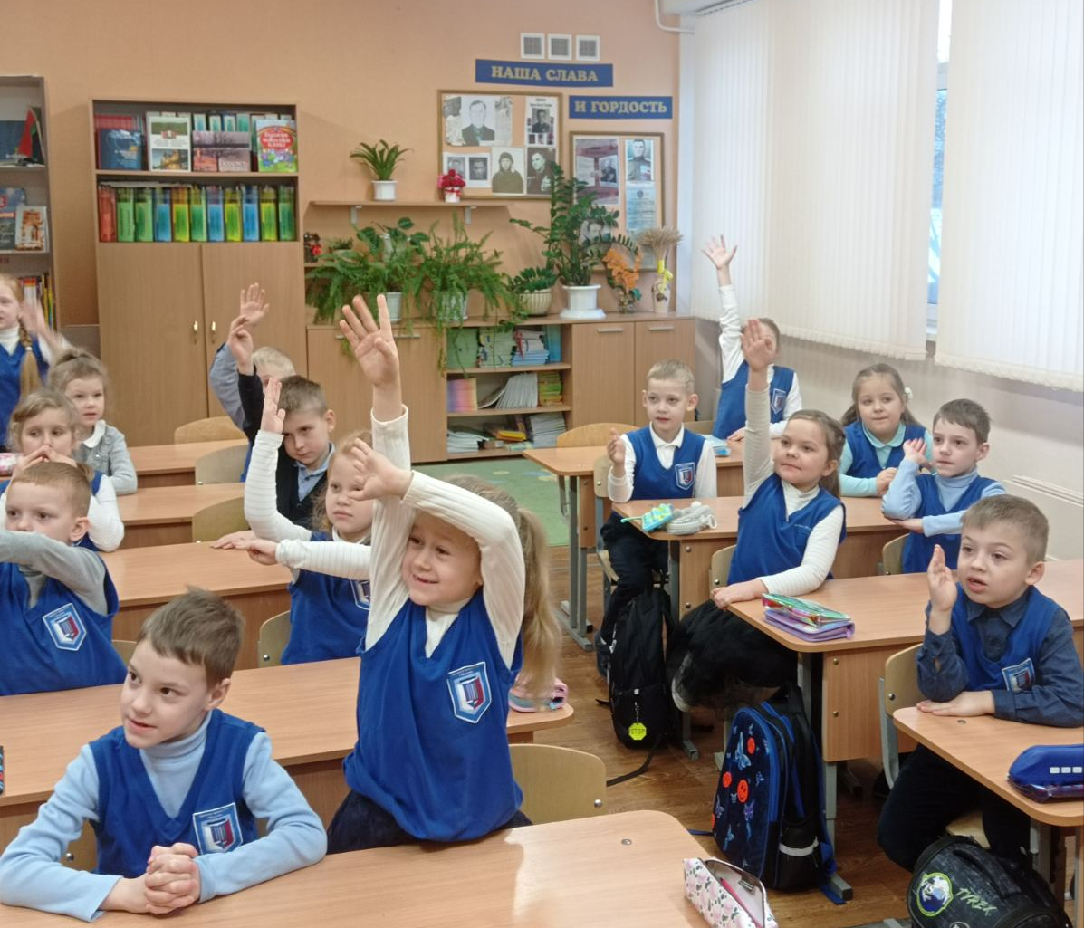

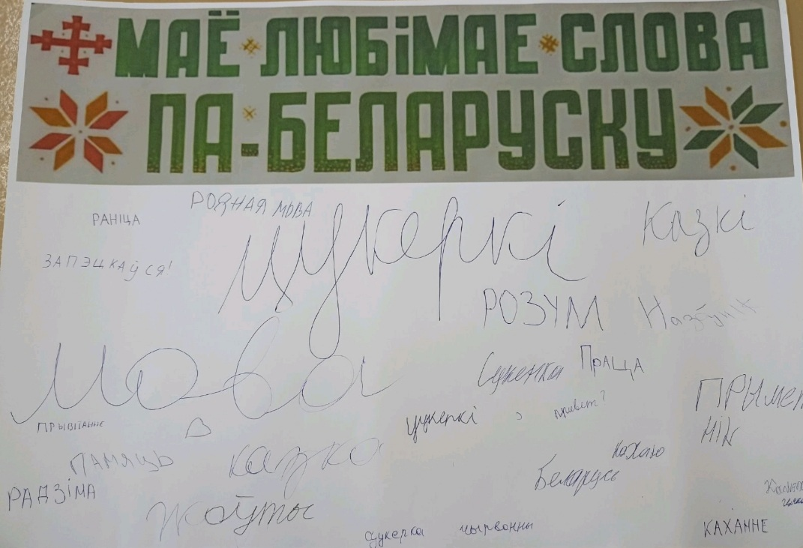
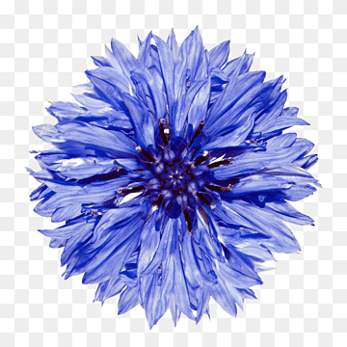

- урок “Любім Беларусь”;

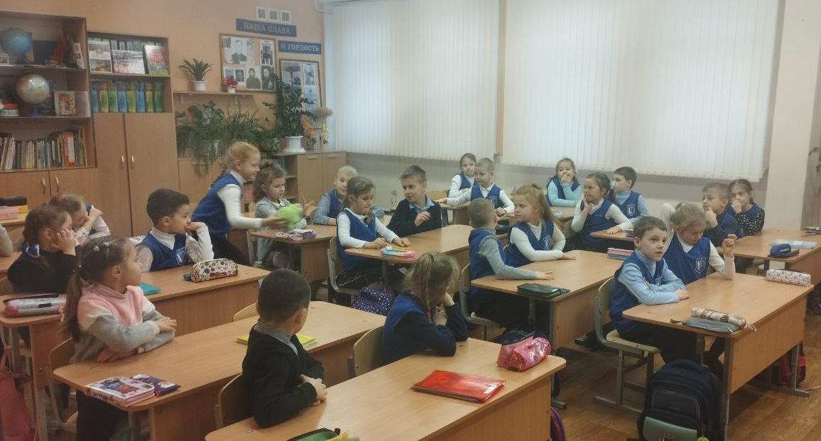

- інфармацыйныя хвілінкі “Колькі слоў пра юбіляра”.

Самым цікавым стаў дзень пяты: День беларускай кухні.
У гэты дзень прайшлі выставы дзіцячых работ “Меню беларускай кухні” і гастранамічны фэст-прэзентацыя “Беларуская кухня”.

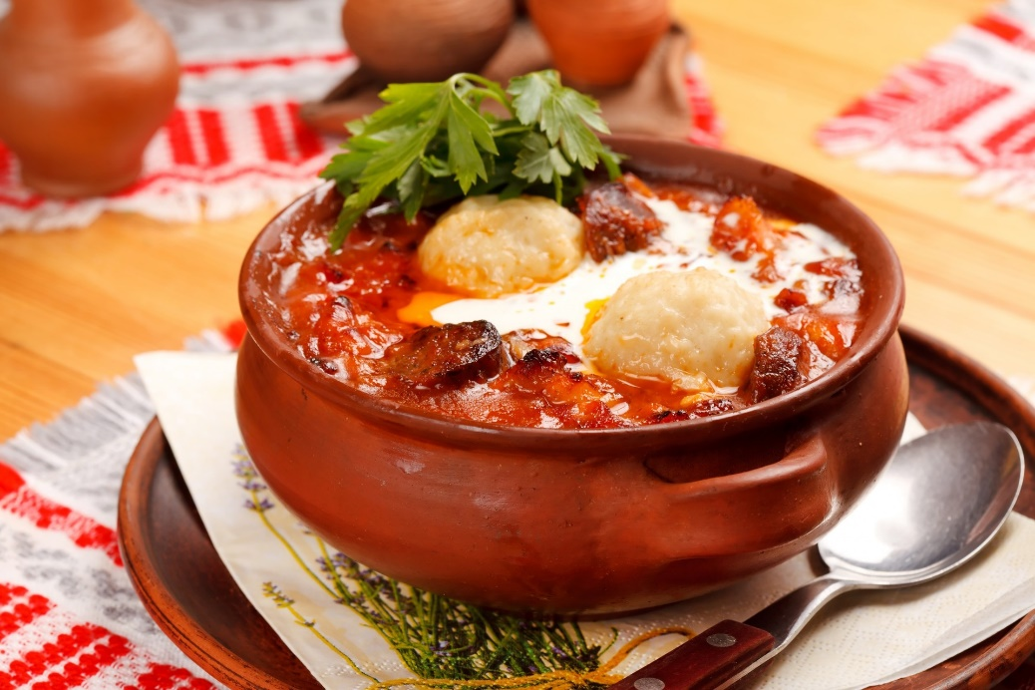

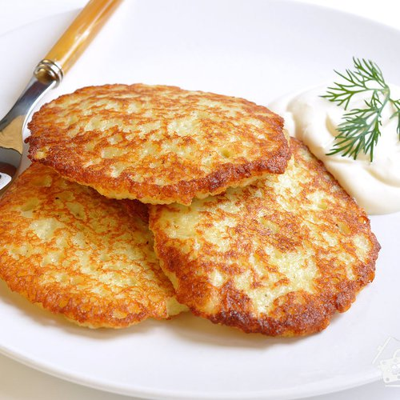

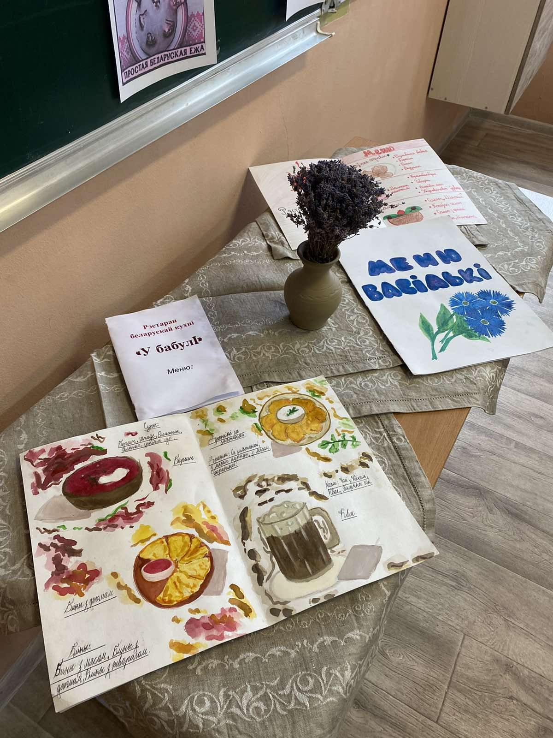
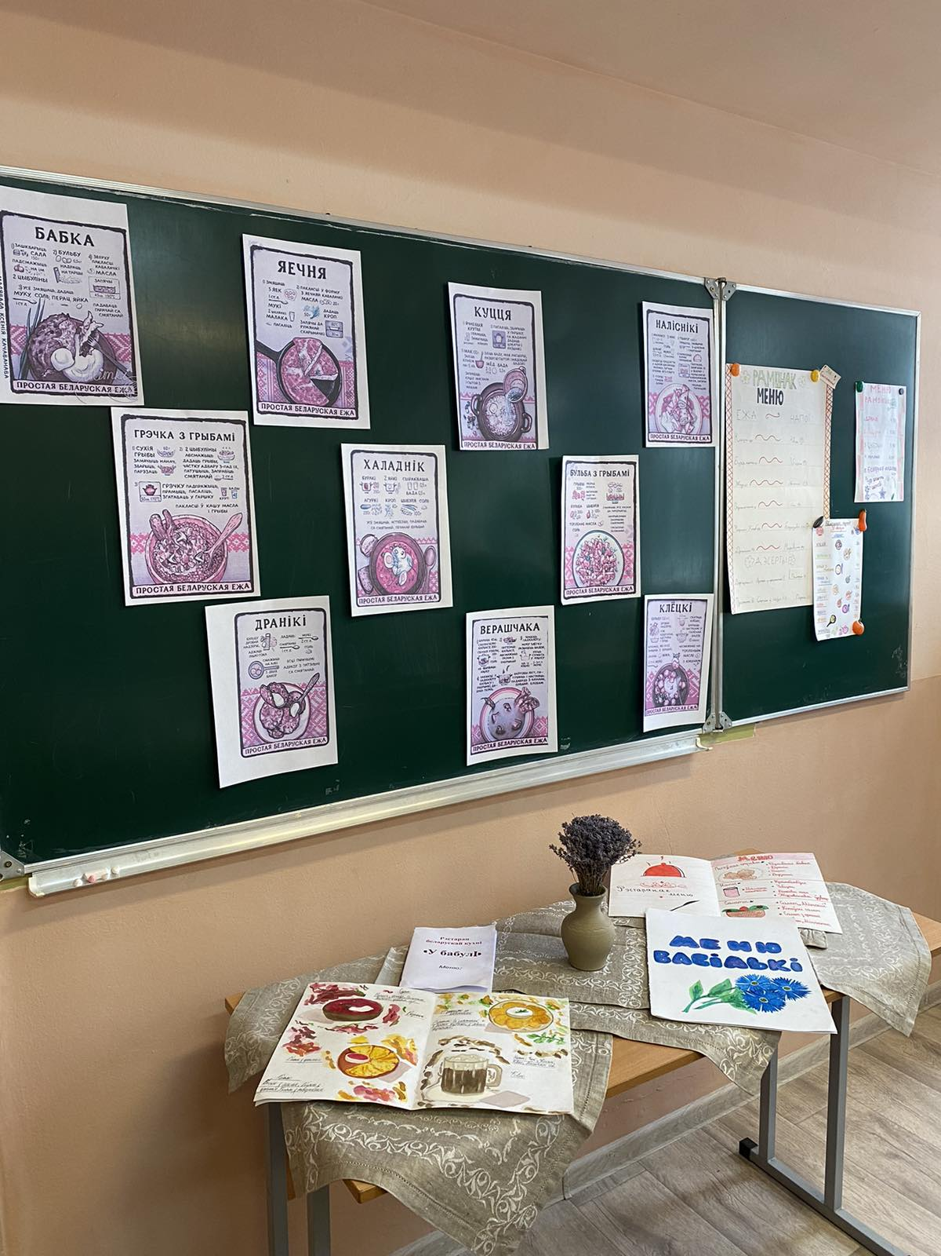

Вучні і настаўнікі гатавалі і спрабавалі на смак беларускую гарбату.

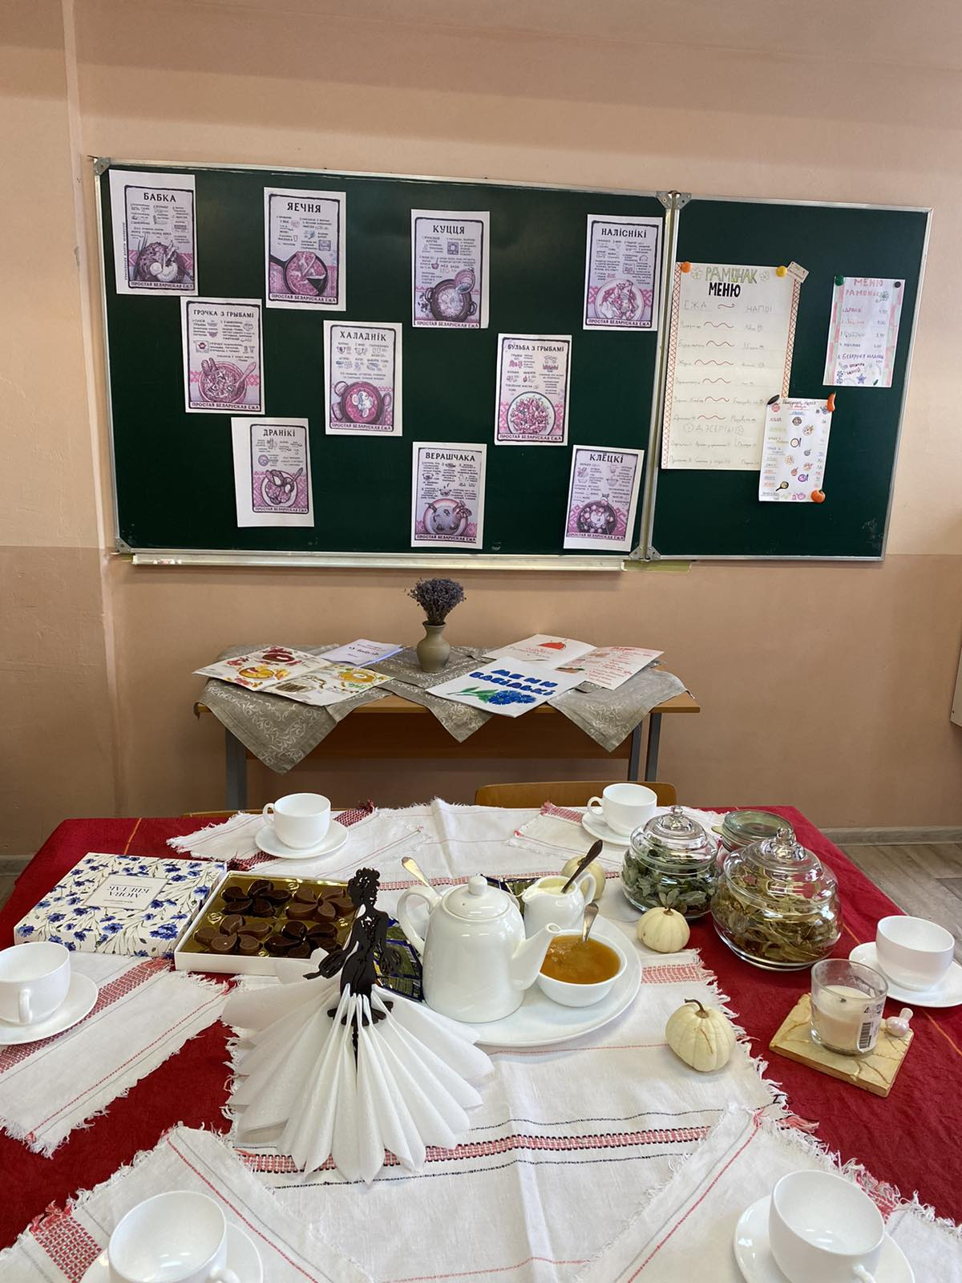

А яшчэ вучаніцы 9 класа смажылі дранікі, адну з самых папулярных беларускіх страў, якія змаглі паспрабаваць усе жадаючыя.

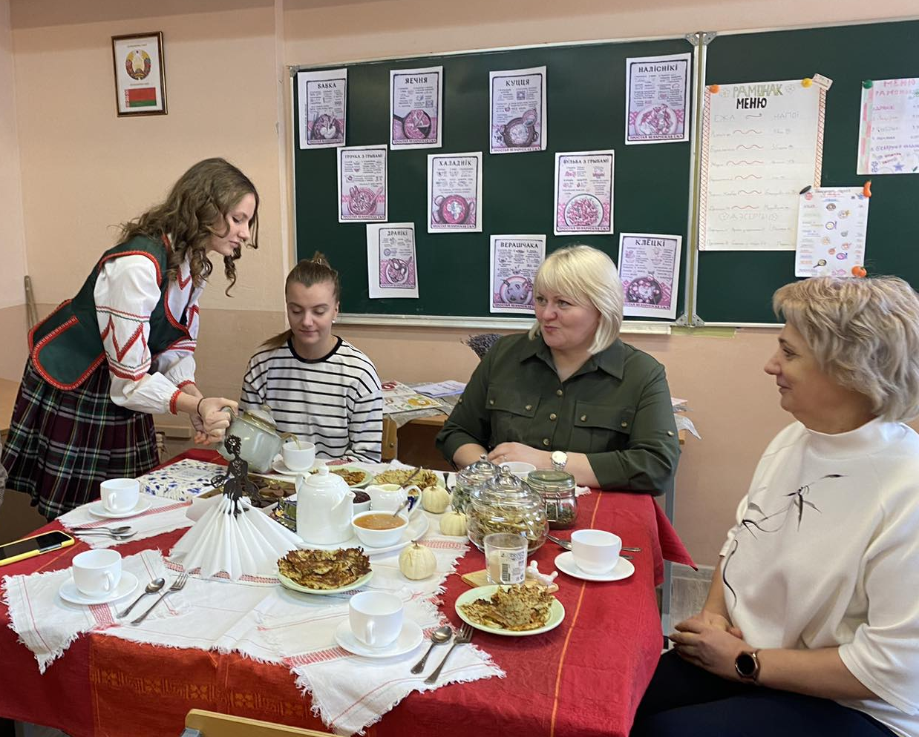
А пасля дэгустацыі прайшоў танцавальны майстар-клас “Бульба”.

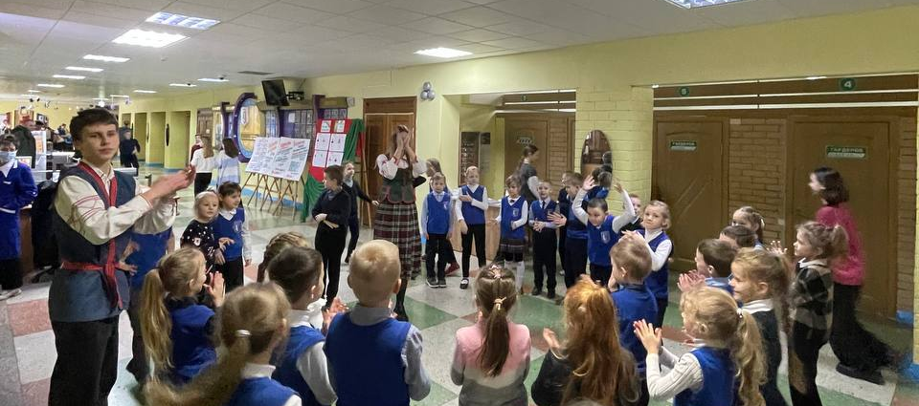

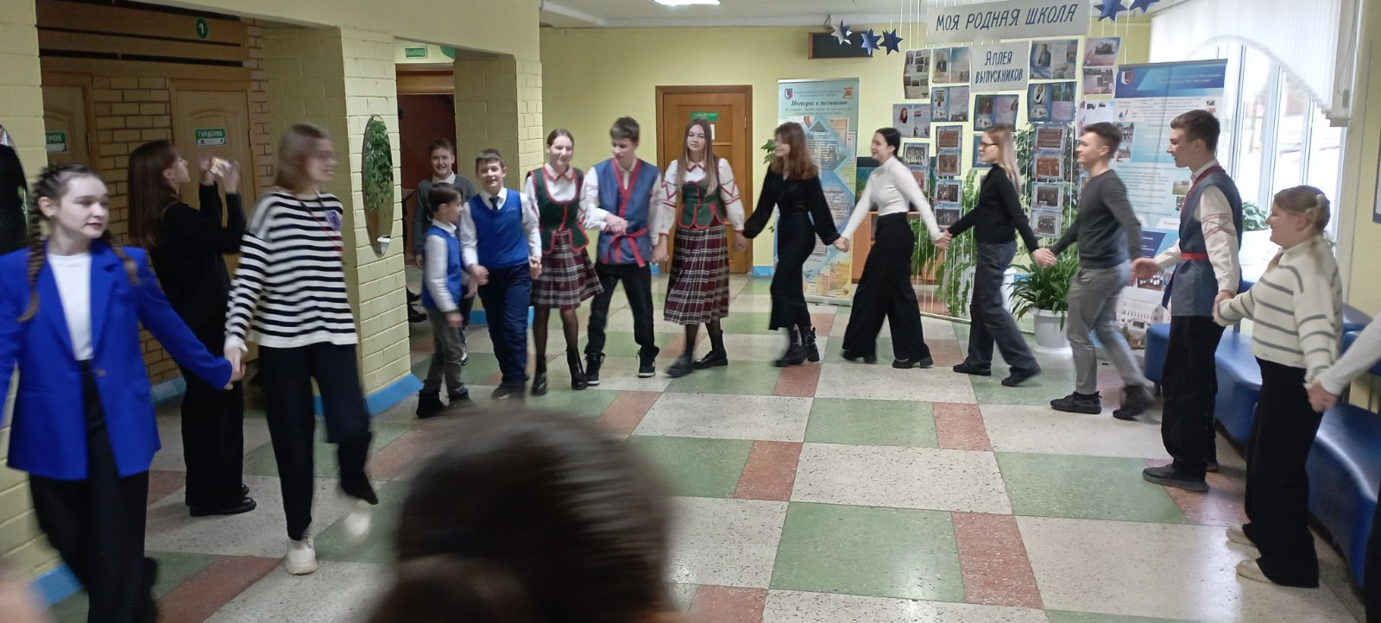

Усе жадаючыя змаглі наведаць кніжныя выставы ў школьнай бібліятэцы, прысвечаныя пісьменнікам-юбілярам і надыходзячаму Міжнароднаму дню роднай мовы.
Таксама ва ўсіх класах у гэты дзень прайшлі віктарыны, гульні на беларускай мове.
Рыхтавалі і праводзілі ўсе пералічаныя вышэй мерапрыемствы не толькі настаўнікі, але і вучні, а рабілі яны гэта ўсё з добрым настроем, задавальненнем і любоўю да сваёй мовы, літаратуры, культуры і Радзімы ў цэлым.

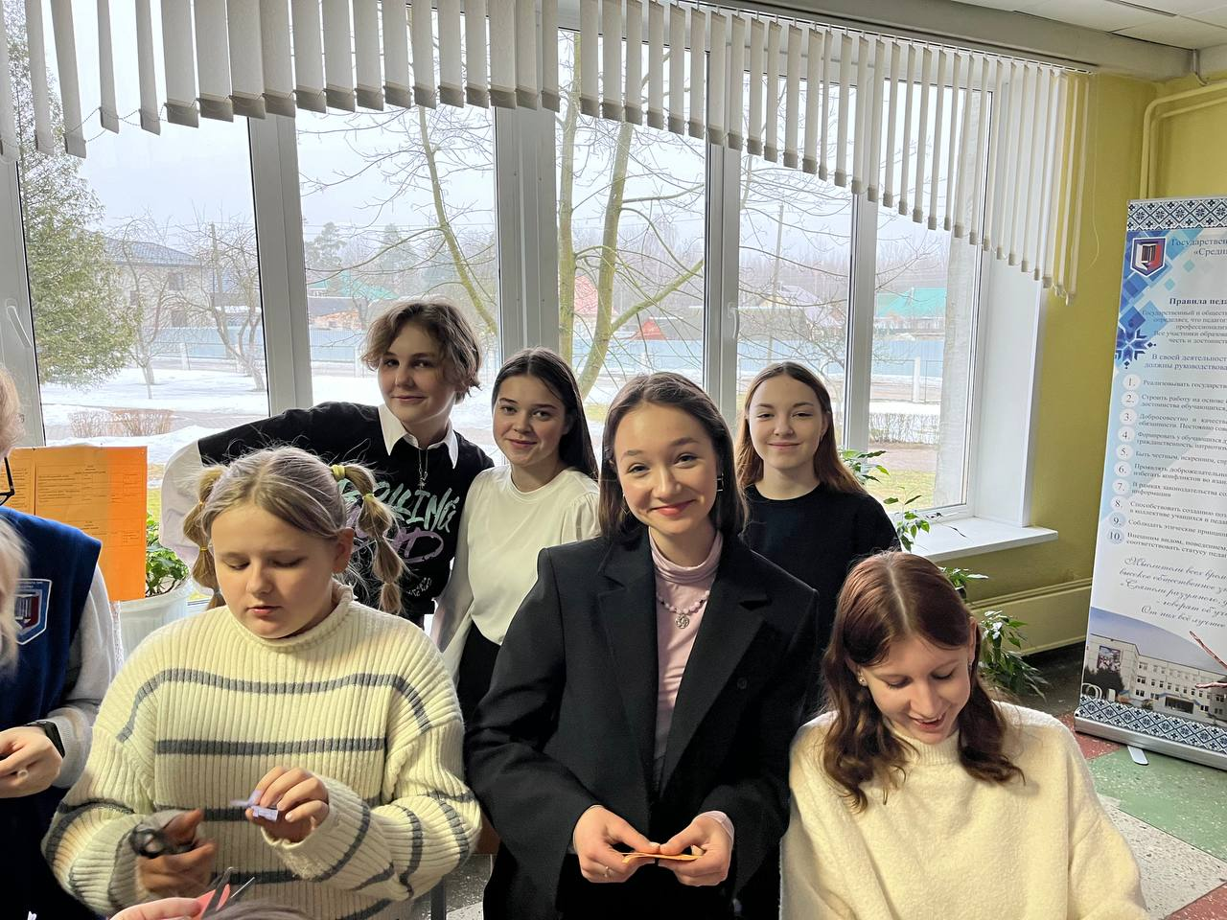

Тыдзень беларускай мовы і літаратуры прайшоў цікава, карысна і весела. А калі на выхадзе дзеці яшчэ і вынеслі пару арыгінальных беларускіх слоў, данеслі іх дадому, расказалі бацькам, то мы, настаўнікі, дасягнулі сваёй мэты.

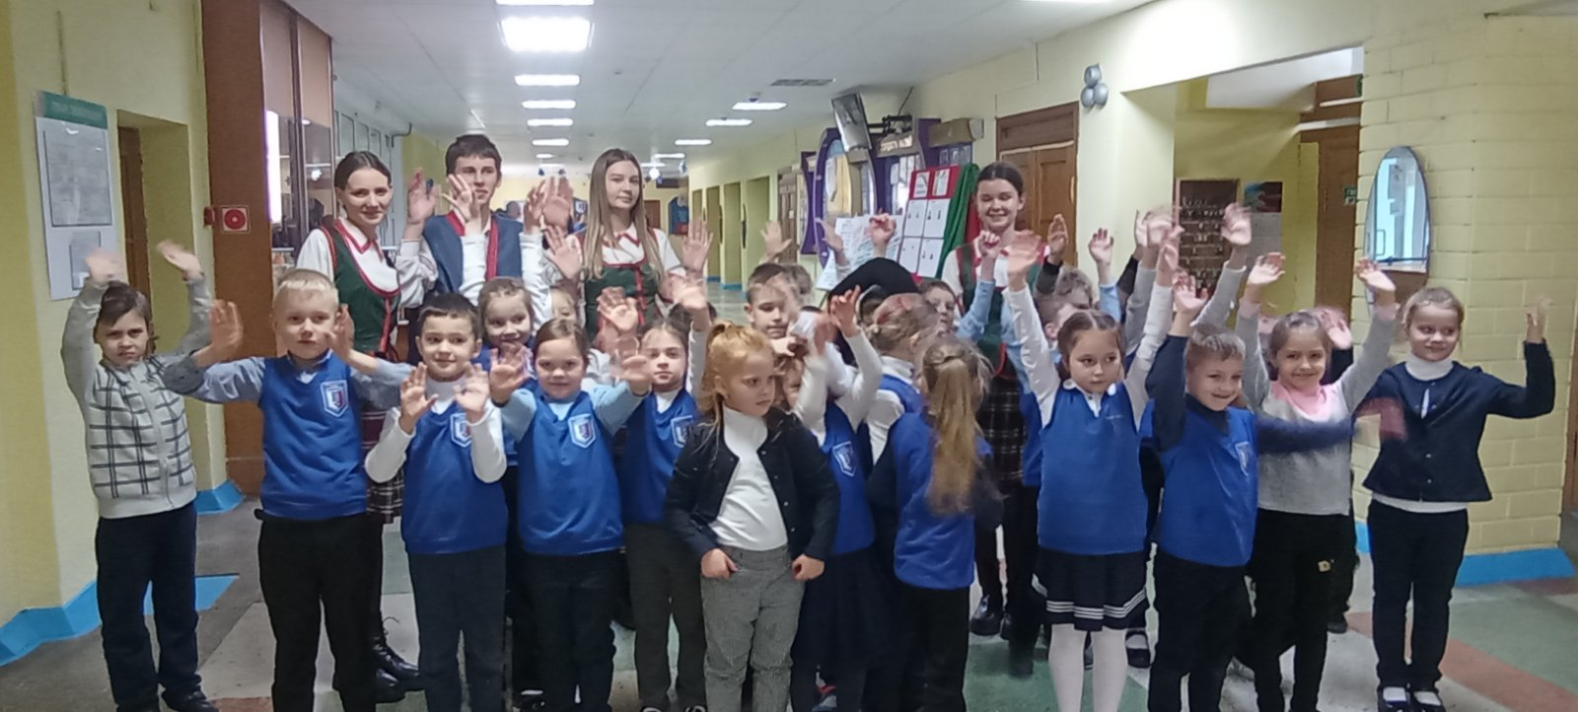

Кіраўнік школьнага вучэбна-
метадычнага фарміравання
настаўнікаў беларускай мовы
і літаратуры А.У. Аўдзяёнак

